# 第一章 招标公告

**1.招标条件**

2025年度济南地区技改项目（新能源产品试验检测中心二期、质量部新建质检中心技改项目等）工程检测服务统谈分签以公开招标的方式组织招标。本项目招标人是中国重型汽车集团有限公司及权属公司，建设资金来自 企业自筹 ，出资比例为 100% 。该项目现已具备招标条件，欢迎具备条件的潜在投标人参加投标。

**2.项目概况与招标范围**

* 1. 项目名称：2025年度济南地区技改项目（新能源产品试验检测中心二期、质量部新建质检中心技改项目等）工程检测服务统谈分签。

招标编号：CGZX2024120122。

* 1. 项目概况：

2025年度济南地区技改项目的工程检测服务，包括建筑材料及构配件、主体结构、钢结构、装饰装修等见证取样及专项检测服务。

标段1：莱芜地区技改项目工程检测服务；其中新能源产品试验检测中心（二期）技改项目位于莱芜口镇山东重工绿色制造产业城，土建及公用动力总共投资43050万元，总建筑面积66906㎡，建设专业领域试验室9栋及职工食堂、仓库、污水处理站、动力站房、道路管网等相关配套设施。

标段2：莱芜地区以外技改项目工程检测服务；其中质量部新建质检中心技改项目位于章丘圣井镇重汽工业园豪沃客车厂区，土建及公用动力总共投资4211万元，占地面积4380㎡，建设2层实验室5440㎡、辅房1660㎡及相关配套设施。

* 1. 资金来源：企业自筹，已落实；

服务时间：本招标项目的合作期限为自通知中标之日起至2025年12月31日止；单个技改项目的服务期限为自通知中标之日起至所负责检测工程项目通过竣工验收为止。

* 1. 具体项目的工期要求详见招标文件；
  2. 招标范围：根据国家及行业要求，中标人承担建设方及监理单位提出的工程项目检测服务工作，出具有效检测报告。检测项目包括但不限于见证取样检测、建筑材料检测、结构实体检测、主体结构工程检测、钢结构工程检测、建筑外窗检测、建筑节能保温检测、建筑幕墙检测、水暖材料检测、电气材料检测、综合布线系统检测、电源与接地检测、配电与照明检测、装饰装修材料检测、地基基础工程检测、民用建筑室内污染物检测、安全防护类检测、特殊设备类检测检测等。
  3. 本工程共分：2个标段。**分别确定中标单位，可兼投可兼中，分别承担莱芜地区、莱芜地区以外技改项目的工程检测服务，并分别与具体项目的建设方签署合同**。

**3．投标人资格要求**

3.1 本次招标要求投标人具备：

（1）投标人必须是在中华人民共和国境内注册的独立法人机构，具有独立承担民事责任能力，注册资金不少于300万人民币；公司成立5年以上（以营业执照成立日期到开标当日满5年为准）；并在人员、设备、资金等方面具有承担本项目的能力；

（2）投标人资质要求：须同时具备以下资质：省（直辖市）及以上住房和城乡建设部门颁发的建筑工程质量检测机构资质证书（见证取样检测：6项，专项检测：主体结构（4项））；省（直辖市）及以上市场监督管理部门颁发的检验检测机构资质计量认定证书（CMA）。

（3）业绩要求：自2021年1月1日至今（以合同签订时间为准）具有至少叁份单项合同额30万元及以上或单项合同建筑面积6万平方米及以上的房屋建筑工程检测类似项目业绩（类似项目业绩指的是招标范围内的检测内容）。

（4）单位负责人为同一人或者存在控股、管理关系的不同投标人，不得同时报名参加本次招标活动，否则须另提供上级单位对本项目投标的唯一授权。

（5）财务要求：近三年财务状况良好（近三年指2021、2022、2023年）；要求包含企业最近半年完税证明、信用证明材料（中国人民银行征信报告）、年度纳税信用评价信息、企业对外担保说明。

（6）信誉要求：近三年企业信誉良好，无严重不良行为记录（近三年指2021年1月1日至今）。无与项目有关的行政处罚及失信记录等信息，在经营活动中无与本项目有关的违法及重大违规情况，无招标违规、谎报年度报告信息、提供虚假资质资料等行为或其他行政处罚记录。

（7）供方的直接或间接股东、法定代表人、董事、监事、高管非重汽员工及其亲属。

（8）没有被我公司列入黑名单。

（9）本项目不接受代理商及联合体投标。

（10）法律法规对合格投标人的其他要求、规定。

4．报名及招标文件的获取

4.1凡有意参加投标者，请于2024年12月11日至2024年12月20日每日9:00至16:30（北京时间，下同），将**以下资料盖章的扫描件**发送至邮箱jessisir@163.com并电话联系工作人员查收（联系人：卢道凯；联系方式：17860605989）：

* + 1. **本次投标标段（在邮件中明确参与投标标段，可以只投其中一个标段，也可以两个标段都投**）。
    2. 营业执照
    3. 资质证书；
    4. 符合业绩要求的业绩合同，数量不限，能报尽报（同时填写附件1），要求至少提供3份合同扫描件；
    5. 近三年财务状况报告（同时填写附件2，数据必须与报告一致）；
    6. 企业最近半年完税证明、信用证明材料（中国人民银行企业征信报告）；
    7. 年度纳税信用评价信息（可从电子税务局查询截图，需加盖公章）；
    8. 企业对外担保说明（写明贵单位对外有无对外担保和质押业务，需加盖公章）；
    9. 信用中国和裁判文书网站的报名公司的信息截图；
    10. 公司简单介绍（包括但不限于公司规模和实力、办公地点、企业荣誉及认证、设备设施、承揽业绩等，尽量简洁），附公司内部环境照片；
    11. 唯一的法人授权委托书（附件3）及被授权人在报名单位近6个月社保缴纳证明；
    12. 联系人、联系方式、电子邮箱。

**以上报名资料均要加盖公章。**

**注意：**

1. 请将以上文件原件扫描汇总形成1个PDF格式文件，发送至上述指定邮箱，并设置邮件名称为“**公司名称+项目名称+参与投标标段一/标段二/标段一二**”，若上述资料不全或扫描件不清晰无法辨认的则会影响报名成功。

2. 本项目实行资格预审，报名成功不代表资格审查通过、入围投标名单，发放招标文件前，招标人进行资格审核验证，对报名单位从公司规模实力、业绩、财务状况等多个方面按所提供的报名材料进行考察，根据审查考察结果以合格制或有限数量制确定投标入围名单。开标时，对投标人资格进行再次核验（资格后审）。

3. 入围者通过重汽e采通平台接收电子版招标文件，具体发送时间另行通知。

报名同时请按照附件4《非生产供应商注册操作手册》完成平台注册（网址：https://ecaitong.sinotruk.com:8012/#/login），注册时，业务主管部门选择“技术改造部”，从非生产供应商（招标）板块进入，类别选择“工程建设-环评安评等”。

已注册的不要重复注册，未曾注册过的提示组织代码重复的请直接电话联系解决。**注册并审核通过后方能参与本项目应标及后续投标，审核通过后请电话告知招标方联系人。**

4.2招标文件获取：通过重汽e采通平台线上获取，获取时间另行通知。

4.3招标文件工本费：无。

4.4投标保证金金额、形式和递交：详见招标文件。

4.5中标服务费：无。

**5．投标文件的递交**

5.1 投标文件递交的截止时间详见招标文件。

5.2 逾期送达的或者未送达指定地点的投标文件，招标人不予受理。

**6．招标公告发布媒介**

本公告同时在山东省阳光采购服务平台、中国招标投标公共服务平台及中国重型汽车集团有限公司网站上发布。供应商需同时在阳光采购服务平台进行注册，注册后搜索该项目进行报名。

**7****．联系方式**

招 标 人：中国重型汽车集团有限公司

地 址：济南市高新区华奥路777号

联 系 人：卢道凯

联系方式：17860605989

电子邮件：jessisir@163.com

2024年12月11日

附件1

|  |  |  |  |  |  |  |
| --- | --- | --- | --- | --- | --- | --- |
| **近三年符合报名资格要求的业绩列表** | | | | | | |
| 序号 | 项目/合同  名称 | 项目地点 | 项目简介  （建筑面积、投资金额） | 合同额 | 检测内容 | 建设单位 |
| 1 |  |  |  |  |  |  |
| 2 |  |  |  |  |  |  |
| 3 |  |  |  |  |  |  |
| 4 |  |  |  |  |  |  |
| 5 |  |  |  |  |  |  |
| … |  |  |  |  |  |  |

附件2

请按以下表格内容如实填写，提供经会计师事务所审计且出具无保留意见的**近三年（近三年指2021、2022、2023年）的财务审计报告**，并**加盖公章**（包括但不限于报告页、经审计的资产负债表、利润表、现金流量表及报表附注）。如投标人公司没有经审计的财务报告，可提供**加盖公章**的近三年财务报表，包括但不限于资产负债表、利润表、现金流量表。应提供中文版本的审计报告或财务报表。**要求汇总表与财务报告（表）数据必须一致。**

|  |  |  |  |
| --- | --- | --- | --- |
| **投标单位资产情况汇总表** | | | |
| 注册资金（万元） |  | | |
| 实收资金（万元） |  | | |
| 年度资产情况 | 2021年 | 2022年 | 2023年 |
| 流动资产（万元） |  |  |  |
| 非流动资产（万元） |  |  |  |
| 营业收入（万元） |  |  |  |
| 年底资产总值（万元） |  |  |  |
| 年底负债总值（万元） |  |  |  |
| 资产负债率（**.**%） |  |  |  |
| 净利润（万元） |  |  |  |
| 未分配利润（万元） |  |  |  |
| 营运资金（万元） |  |  |  |
| 发展能力状况  （本年营业收入-上年营业收入）÷上年营业收入 |  |  |  |

附件3

**法人授权委托书**

致:

本授权书宣告，我单位 （以下简称“投标人”）授权 （姓名）为本单位的合法代理人，授权其在 项目的投标活动中，以本单位的名义，并代表投标人签署、澄清、说明、补正、递交、撤回、修改文件和处理一切与本项目有关的事务，包括合同签订。代理人在本招标及合同签订活动中的一切行为，均代表本单位，与本人的行为具有同等法律效力。

有效期：

代理人无权转换委托权。特此委托。

|  |
| --- |
| （法定代表人及委托代理人身份证正、反面复印件） |

代理人姓名： 性别：

年龄： 职务：

身份证号：

投标人（盖章）：

法定代表人（签字或盖章）

日期： 年 月 日

附件4

非生产供应商注册操作手册

**归口部门选“技术改造部”**

浏览器中输入地址;

[https://ecaitong.sinotruk.com:8012/#/login](https://ecaitong.sinotruk.com:8012/" /l "/login)

1.点击立即注册

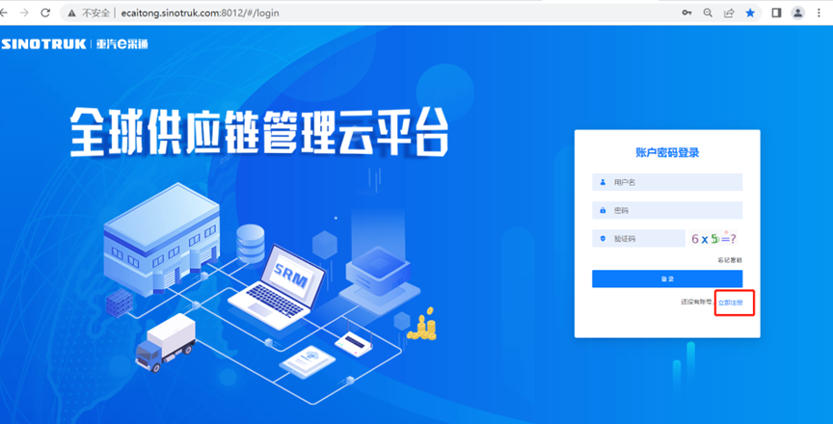

2.     填写手机号码（没有注册过的）

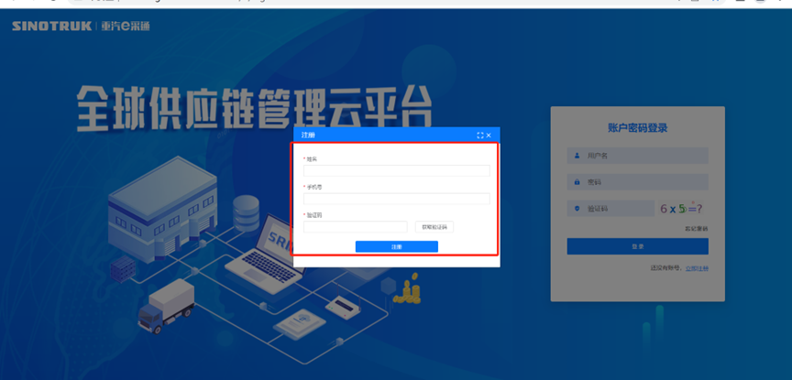

3.     注册成功登录这个手机号码的账号进入系统，点击供应商注册

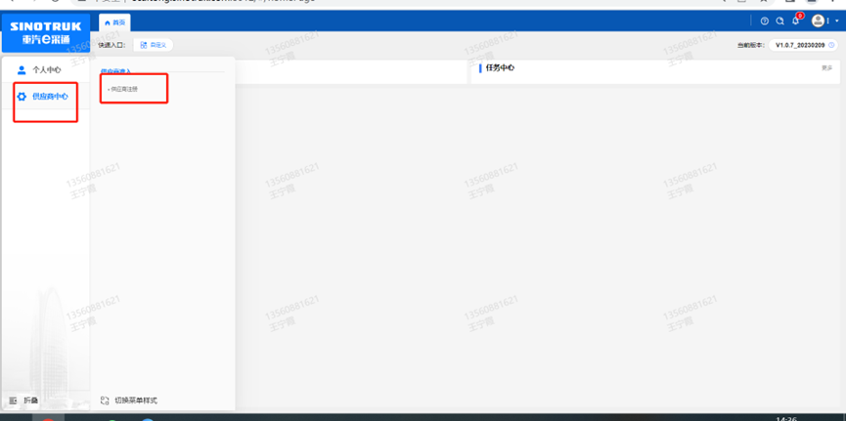

4.     点击新增

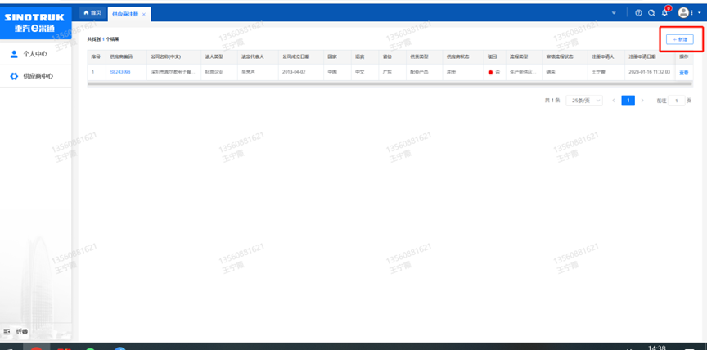

5 按要求填写所有信息，注意非生产类要填写合作单位，最后提交审批

